版 本 历 史

|  |  |  |  |  |
| --- | --- | --- | --- | --- |
| 版本/状态 | 作者 | 参与者 | 起止日期 | 备注 |
| V1.0 | 李志刚 |  | 2014年3月27日 | 新建 |
|  |  |  |  |  |
|  |  |  |  |  |

# DMS详细设计

此文档仅为提纲挈领简要描述，具体实现见代码及其他文档。

## 一、功能描述

### 1．目的

用于部门内部用户员工每日提交日报。

### 2．模块介绍

A．员工：用于员工基本信息的管理，添加、编辑、删除等。

B．部门：用户公司部门信息的管理，添加、编辑、删除等。

C．日报：用于员工日报信息的管理，添加、编辑、审批等。

D．项目：用于公司项目信息的管理，添加、编辑、删除、人员分配等。

E．配置：用于本系统的基本配置，菜单、参数（定时参数等）、角色、日志等。

### 3．流程设计

登录

权限判断

员工

部门

日报

项目

配置

退出系统

业务处理

## 二、系统总体架构

### 1．硬件架构

硬件架构采用数据分离、物理隔离、Raid1数据冗余等设计思路。

客户端：Internet Explorer或Mozilla Firefox或Google Chrome浏览器。

硬件环境：Window server 或 Linux server等当前先进硬件配置。

### 2．软件架构

软件架构使用J2EE企业级技术，采用得到业界广泛认可的SSH框架组合，确保应用的安全性和扩展性；并通过使用缓存技术提升系统性能。其中，定时和邮件发送使用Spring集成Quartz和Java mail实现。

## 三、页面设计

### 1．总体设计

页面使用CSS、HTML5、JSP和Struts2标签等技术，通过使用SiteMesh框架，采用装饰器（decorator）设计模式分离页面冗余，确保页面风格统一并减小工作量。

### 2．页面说明

/decorator/main.jsp，此页面为装饰页面，包括页面的HEADER和FOOTER，其他页面只需要实现本页面的核心内容，然后会自动嵌套到main.jsp页面。

#### （1）登录界面 login.jsp

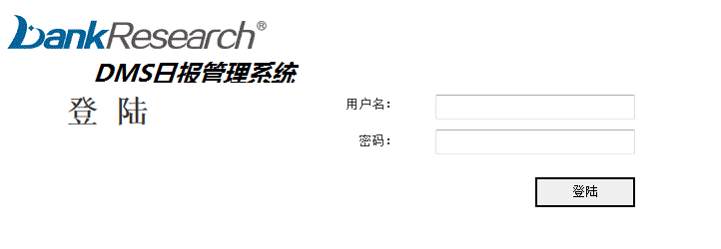

#### （2）首页 index.jsp

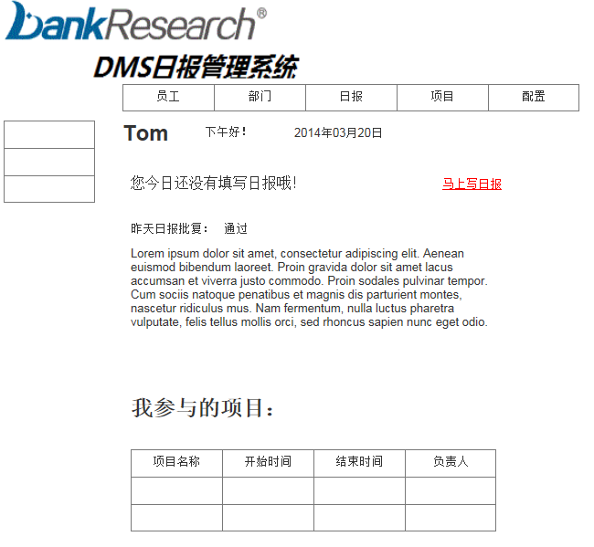

#### （3）我的日报myDaily.jsp

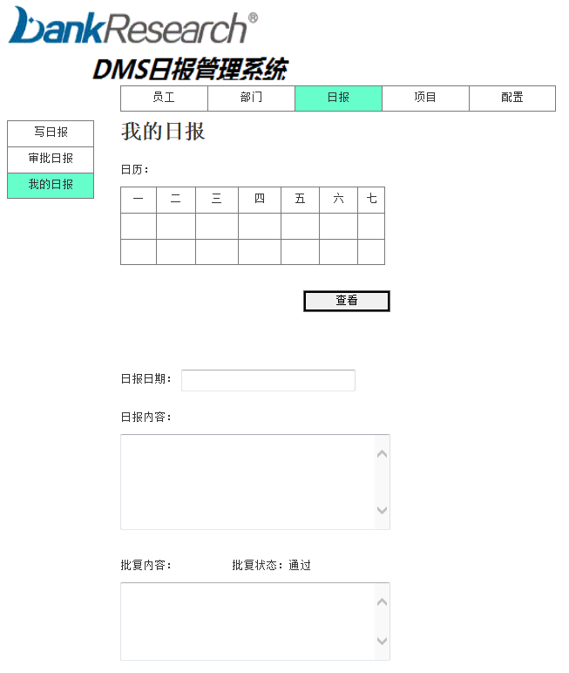

#### （4）日报列表 dailyList.jsp

#### （5）日报审批 reviewDaily.jsp

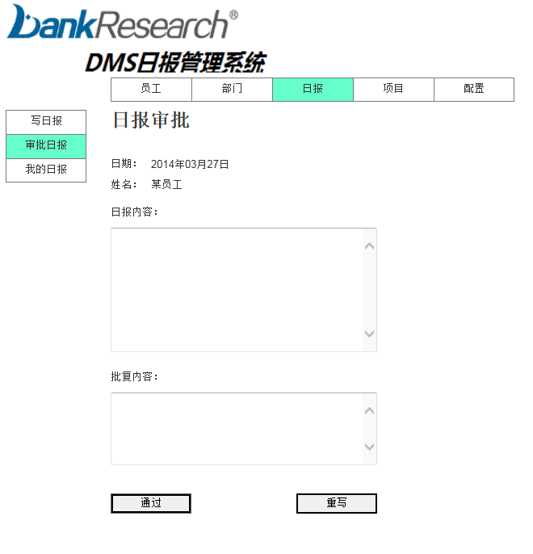

#### （6）写日报 addDaily.jsp

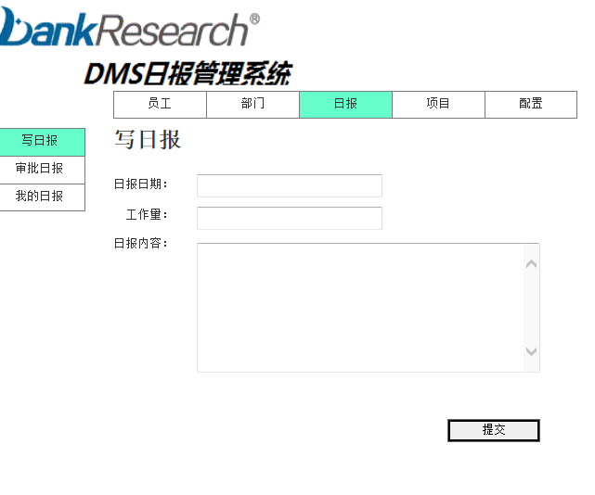

#### （7）审批日报

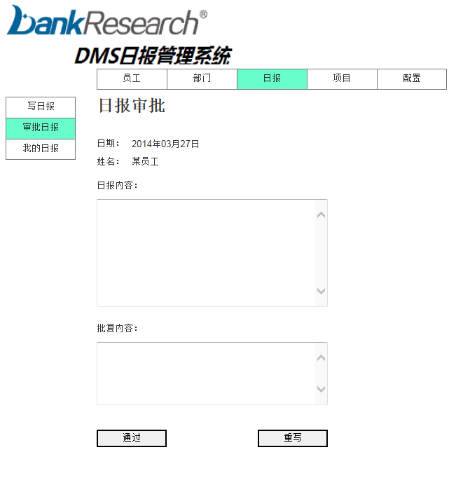

#### （8）新建项目 addProject.jsp

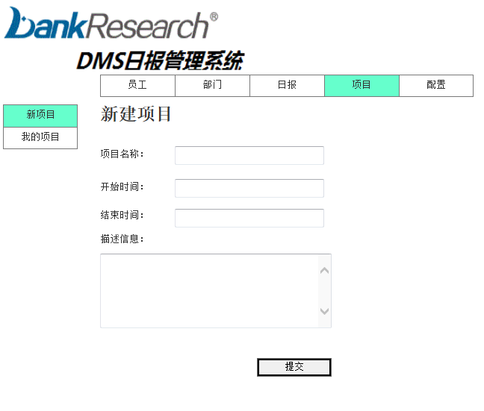

#### **（9）**我参与的项目 myProject.jsp

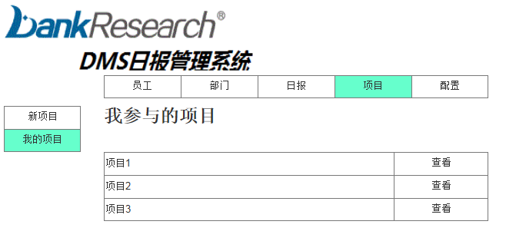

#### **（10）查看项目 viewProject.jsp**

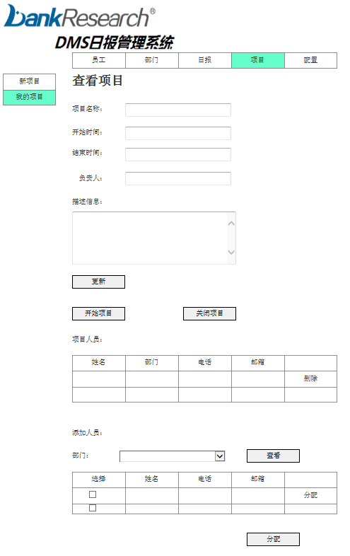

#### （11）员工列表 employeeList.jsp

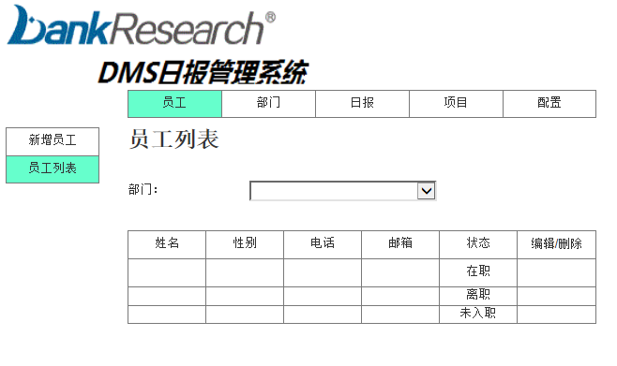（12）编辑/新增员工 employee.jsp

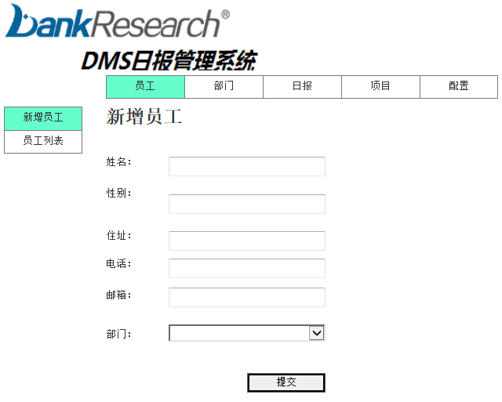

#### （13）部门页面 department.jsp

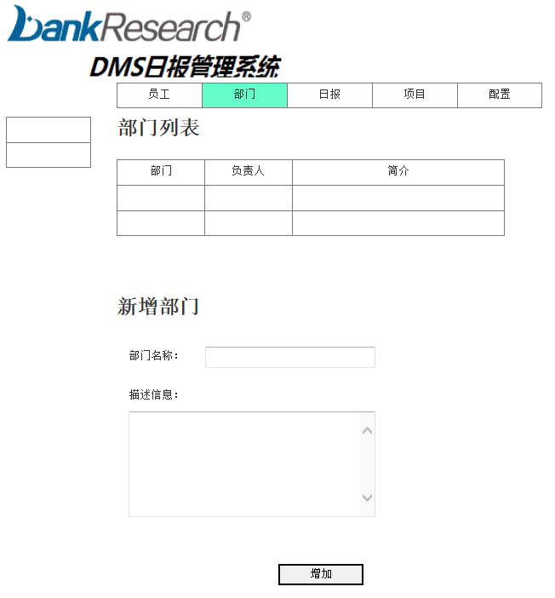

#### （14）配置页面 setting.jsp

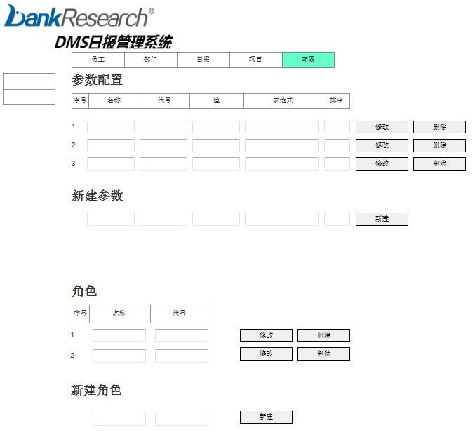

#### （15）email格式

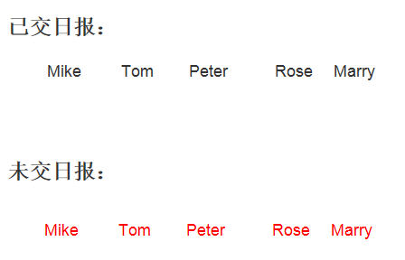

#### （16）pdf格式

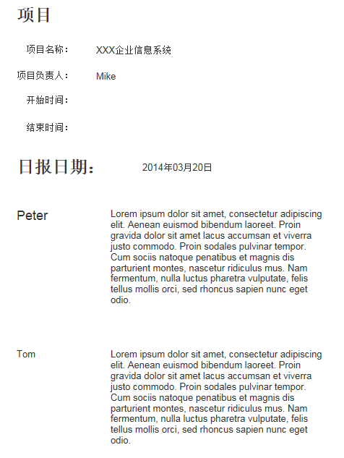

## 四、业务设计

### 1．总体设计

业务设计通过使用DAO模式、代理模式、命令模式、拦截器模式等抽离核心代码，具体为使用Spring Framework的事务管理、Hibernate的数据管理、Struts2的请求管理。

### 2．业务外延

（1）系统实现最大化的可配置，通过Parameter进行配置，如日报可编辑天数、菜单、版权、日志等。

（2）系统角色三个：员工、主管、系统管理员，默认角色员工，可以写日报、查看项目状态；主管可以审批下属日报、修改项目状态；系统管理员可以配置系统参数等。

（3）每天下午16:00时定时提醒员工写日报（腾讯通、邮箱）。

（4）每天晚23:00时定时将每日员工日报汇总（PDF格式）附件方式发送到主管邮箱，邮件内容列出已交日报员工和未交日报员工。

（5）允许员工补写、修改前1天的日报（天数可配置），更早时间的不允许补写、修改，不允许写未来的日报。

（6）允许一个员工同时参与多个项目，并提交一份日报（暂定）。

（7）记录系统应用日志，将用户的关键行为记录下来（可配置记录人员、内容）。

（8）可添加、编辑员工信息、部门信息。

（9）可开始、关闭项目，项目有三种状态：未开始、进行中、已结束。

（10）不可删除日报，主管可以通过、不通过日报，主管可以添加批复内容。

### 3．类说明

（1）com.bank.dms.action

此包包含所有的action类，其中BaseAction类，此类实现了一些公用的功能，其他Action类可以继承此类。

（2）com.bank.dms.biz

此包包含所有业务逻辑类，包括其实现类。

（3）com.bank.dms.dao

此包包含所有数据访问类，包括其实现类。

（4）com.bank.dms.entity

此包包含所有业务实体类，包括其数据库映射文件。

（5）com.bank.dms.job

此包包含定时任务和邮件发送类。

注：类及相关配置代码见SVN。

## 五、数据库设计

见：DMS数据库设计.doc。